Объединение «Бумажный мир игрушек»

Группа № 2, II год обучения

Тема дистанционного занятия № 15 «Цветы в вазе» из цветной бумаги ко дню матери.

Творческая поделка для детей дошкольного возраста из цветной бумаги и бамбуковых шпажек «Цветы в вазе» ко Дню матери
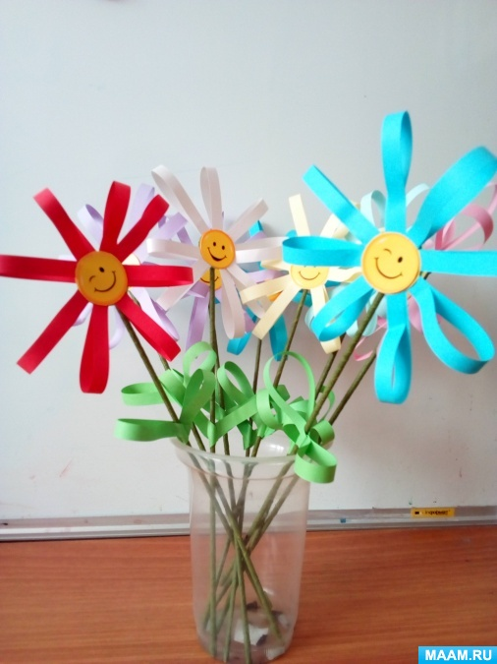
«Подарки для мамы».
Уважаемые дети и их родители! Всем доброго здоровья! Какое бы сложное время не было, мы продолжаем трудиться и развиваться! Творческий процесс никогда у творческих людей не прекращается!
Скоро замечательный праздник «День матери». Традиционно День матери празднуют в последнее воскресенье ноября. Соответственно, в 2021 году праздник выпадает на 28 ноября. Предлагаю вашему вниманию чудесный цветок сделать папам совместно с ребенком.
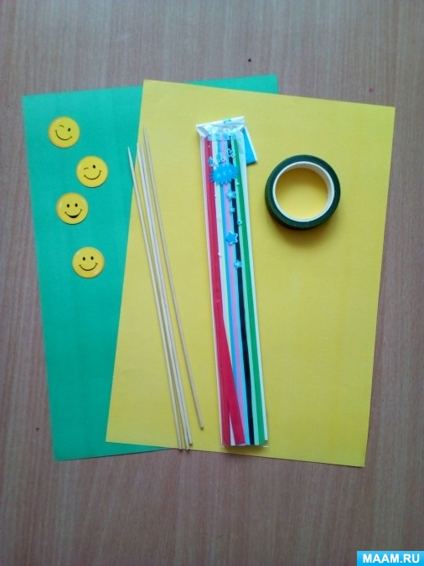
Приготовила цветную бумагу и смайлики для серединок, набор бумаги для квиллинга, или самостоятельно нарезать полоски из бумаги, чтобы сделать лепестки, бамбуковые палочки – шпажки и тейп лента для стебельков или гофрированная бумага. Конечно, понадобится клей. Берите какой нравится!
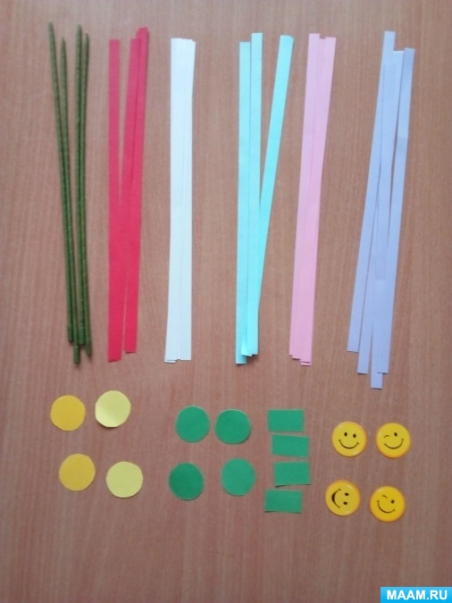
Из цветной бумаги вырезали полоски, чтобы закрепить с обратной стороны палочку и лепестки и кружочки, чтобы была красивой и изнанка. Бамбуковую палочку обмотали тейп лентой. Выбрали полоски для квиллинга того цвета, какого будут лепестки у цветка.
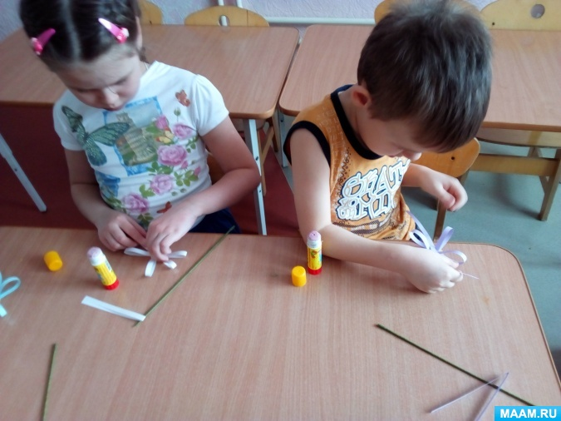
Сгибаем полоску для квиллинга пополам, чтобы найти серединку и приклеиваем серединкой к изнаночной стороне смайлика. Затем сгибаем и приклеиваем к серединке края полоски.
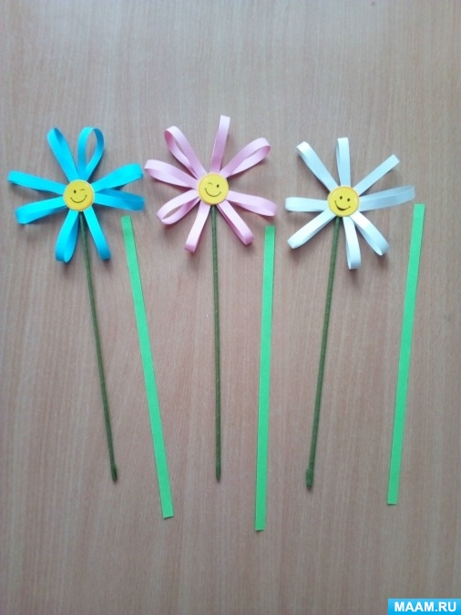
Так приклеиваем 4 полоски: две крест на крест и две между ними! Сверху приклеиваем палочку и закрепляем ее зеленой, которую вырезали из цветной зеленой бумаги.
Затем зеленую полоску, прячем под желтый кружок, или зеленый (кому как нравится!
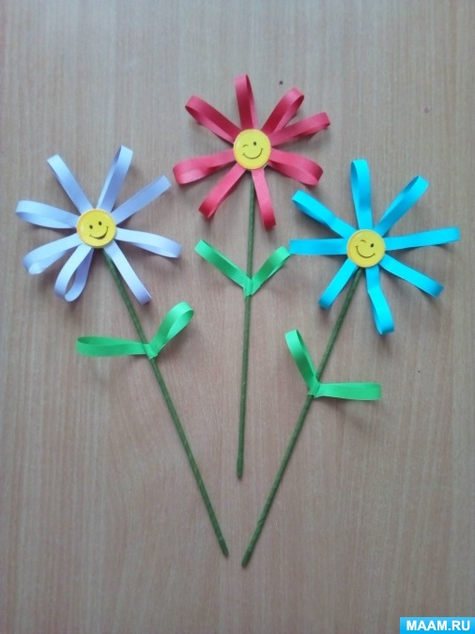
Зеленую полоску для квиллинга складываем как лепесток и приклеиваем на стебелек – получается листок.

Наш веселый и добрый цветочек готов!
Большое спасибо за внимание!

